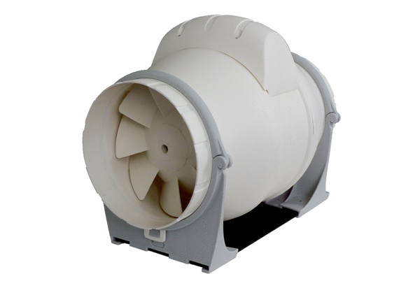Диагональный вентилятор ERK 100 STКомплект поставки: 1 штукАссортимент: C
Номер артикула: 0080.0176Изготовитель: MAICO

